VIETNAM NATIONAL UNIVERSITY
HANOI SCHOOL OF BUSINESS AND MANAGEMENT
----------------o0o---------------


BÁO CÁO
Môn: Lập trình ứng dụng CNTT trong kinh doanh
Giảng viên: Ngô Trung Kiên
Sinh viên: Nguyễn Tiến Hưng
Mã số sinh viên: 21080038
Lớp: MET03

Table of Contents
1. Requirement 3
1.1. Giới thiệu dự án 3
1.2. Mục tiêu 3
1.3. Chức năng chính 3
1.3.1 Thêm sinh viên 3
1.3.2 Sửa thông tin sinh viên 4
1.3.3 Xóa sinh viên 4
1.3.4 Tìm kiếm sinh viên 4
1.3.5 Hiển thị danh sách sinh viên 4
1.4. Chức năng không thuộc phạm vi 5
1.5. Yêu cầu chức năng 5
1.6. Yêu cầu phi chức năng 6
1.6.1 Hiệu năng 6
1.6.2 Giao diện 6
1.6.3 Tính dễ sử dụng 7
1.6.4 Bảo mật 7
1.6.5 Khả năng bảo trì 7
1.6.6 Khả năng tương thích 7
2. Planning 7
2.1. Requirement 8
2.2. Planning 8
2.3. Design 9
2.4. Coding 10
2.5. Testing 11
2.6. Review 11
3. Design 13
4. Testing - Add Student 15
4.1. Testing - Edit Student 15
4.2. Testing - Delete Student 16
4.3. Testing - Search Student 17
5. Review 17
5.1. Ưu điểm 17
5.2. Nhược điểm 18
5.3. Những điểm cần cải thiện 19
5.4. Hướng phát triển trong tương lai 20
5.5. Kết luận 21
6.Conclusion 22
7. References 22

1. Requirement
Phân tích Requirement – Website Quản lý Sinh viên (Student Management System)

1.1. Giới thiệu dự án
Website Quản lý Sinh viên (Student Management System) là một ứng dụng web giúp quản lý thông tin sinh viên một cách đơn giản và hiệu quả. Hệ thống được xây dựng bằng HTML, CSS và JavaScript, hướng đến việc thực hành các chức năng quản lý dữ liệu cơ bản trên giao diện web.
Hệ thống cho phép người dùng thực hiện các thao tác quản lý sinh viên như thêm mới, chỉnh sửa, xóa, tìm kiếm và hiển thị danh sách sinh viên. Đây là nền tảng để người học hiểu quy trình phân tích yêu cầu và phát triển một ứng dụng web cơ bản.

1.2. Mục tiêu
Dự án hướng tới các mục tiêu sau:
- Xây dựng một website quản lý sinh viên có giao diện thân thiện và dễ sử dụng.
- Hỗ trợ người dùng quản lý thông tin sinh viên nhanh chóng.
- Thực hiện đầy đủ các thao tác CRUD (Create, Read, Update, Delete).
- Hỗ trợ tìm kiếm sinh viên theo thông tin cần thiết.
- Giúp sinh viên thực hành phát triển ứng dụng web bằng HTML, CSS và JavaScript.

1.3. Chức năng chính
Hệ thống bao gồm các chức năng chính sau:

1.3.1 Thêm sinh viên
Người dùng có thể nhập thông tin của sinh viên mới và lưu vào danh sách.
Thông tin bao gồm:
- Mã sinh viên
- Họ và tên
- Ngày sinh
- Giới tính
- Lớp
- Email
- Số điện thoại

1.3.2 Sửa thông tin sinh viên
Người dùng có thể cập nhật thông tin của sinh viên đã có trong hệ thống.
Các trường thông tin có thể chỉnh sửa gồm:
- Họ và tên
- Ngày sinh
- Giới tính
- Lớp
- Email
- Số điện thoại

1.3.3 Xóa sinh viên
Người dùng có thể xóa sinh viên khỏi danh sách sau khi xác nhận thao tác.

1.3.4 Tìm kiếm sinh viên
Hệ thống hỗ trợ tìm kiếm theo một hoặc nhiều tiêu chí như:
- Mã sinh viên
- Họ và tên
- Lớp
Kết quả tìm kiếm được hiển thị ngay trên danh sách sinh viên.

1.3.5 Hiển thị danh sách sinh viên
Hệ thống hiển thị toàn bộ danh sách sinh viên dưới dạng bảng.
Thông tin hiển thị gồm:
- Mã sinh viên
- Họ và tên
- Ngày sinh
- Giới tính
- Lớp
- Email
- Số điện thoại
- Chức năng (Sửa/Xóa)

1.4. Chức năng không thuộc phạm vi
Trong phạm vi của dự án này, hệ thống không bao gồm các chức năng sau:
- Đăng nhập và phân quyền người dùng.
- Quản lý giảng viên.
- Quản lý môn học.
- Quản lý điểm.
- Đăng ký học phần.
- Xuất báo cáo PDF hoặc Excel.
- Gửi email hoặc thông báo.
- Kết nối cơ sở dữ liệu hoặc máy chủ.
- Đồng bộ dữ liệu trực tuyến.
- Quản lý nhiều vai trò người dùng.

1.5. Yêu cầu chức năng
FR-01: Thêm sinh viên
- Người dùng có thể nhập đầy đủ thông tin sinh viên.
- Hệ thống kiểm tra các trường bắt buộc trước khi lưu.
- Sau khi thêm thành công, danh sách sinh viên được cập nhật.
FR-02: Hiển thị danh sách sinh viên
- Hệ thống hiển thị tất cả sinh viên trong bảng.
- Mỗi dòng thể hiện đầy đủ thông tin của một sinh viên.
- Có nút Sửa và Xóa tương ứng với từng sinh viên.
FR-03: Sửa thông tin sinh viên
- Người dùng chọn nút "Sửa".
- Hệ thống hiển thị thông tin hiện tại.
- Sau khi lưu, dữ liệu được cập nhật trên danh sách.
FR-04: Xóa sinh viên
- Người dùng chọn nút "Xóa".
- Hệ thống yêu cầu xác nhận trước khi xóa.
- Sau khi xác nhận, sinh viên bị xóa khỏi danh sách.
FR-05: Tìm kiếm sinh viên
- Người dùng nhập từ khóa tìm kiếm.
- Hệ thống lọc danh sách theo:
  - Mã sinh viên
  - Họ và tên
  - Lớp
- Nếu không tìm thấy dữ liệu phù hợp, hệ thống hiển thị thông báo.

1.6. Yêu cầu phi chức năng

1.6.1 Hiệu năng
- Các thao tác thêm, sửa, xóa và tìm kiếm phản hồi trong thời gian ngắn.
- Danh sách sinh viên được cập nhật ngay sau mỗi thao tác.

1.6.2 Giao diện
- Giao diện đơn giản, trực quan và dễ sử dụng.
- Bố cục rõ ràng, các nút chức năng dễ nhận biết.
- Hiển thị tốt trên các trình duyệt phổ biến như Google Chrome, Microsoft Edge và Firefox.

1.6.3 Tính dễ sử dụng
- Người dùng có thể thực hiện các thao tác mà không cần hướng dẫn phức tạp.
- Các thông báo thành công hoặc lỗi được hiển thị rõ ràng.

1.6.4 Bảo mật
- Kiểm tra dữ liệu đầu vào để hạn chế nhập dữ liệu không hợp lệ.
- Không cho phép bỏ trống các trường bắt buộc.

1.6.5 Khả năng bảo trì
- Mã nguồn được tổ chức rõ ràng, tách riêng HTML, CSS và JavaScript.
- Thuận tiện cho việc bổ sung hoặc mở rộng các chức năng trong tương lai.

1.6.6 Khả năng tương thích
- Website hoạt động ổn định trên các trình duyệt hiện đại.
- Giao diện có khả năng thích ứng với nhiều kích thước màn hình cơ bản.
Kết luận
Website Quản lý Sinh viên là một dự án phù hợp để thực hành quy trình phát triển phần mềm và áp dụng các kiến thức về HTML, CSS và JavaScript. Phạm vi dự án tập trung vào các chức năng quản lý sinh viên cơ bản (CRUD), giúp người học nắm vững quy trình phân tích yêu cầu, thiết kế giao diện và xây dựng ứng dụng web đơn giản trước khi mở rộng sang các tính năng nâng cao.

2. Planning
Kế hoạch phát triển dự án theo AI Workflow
Dự án: Website Quản lý Sinh viên (Student Management System)
Công nghệ sử dụng
- HTML
- CSS
- JavaScript

2.1. Requirement
Mục tiêu
Thu thập, phân tích và xác nhận các yêu cầu của hệ thống để đảm bảo tất cả thành viên trong nhóm hiểu đúng phạm vi dự án.
Công việc cần làm
- Thu thập yêu cầu từ khách hàng hoặc giảng viên.
- Xác định phạm vi dự án.
- Phân tích yêu cầu chức năng và phi chức năng.
- Xác định các chức năng chính:
  - Thêm sinh viên
  - Sửa thông tin sinh viên
  - Xóa sinh viên
  - Tìm kiếm sinh viên
  - Hiển thị danh sách sinh viên
- Xác nhận yêu cầu trước khi chuyển sang giai đoạn lập kế hoạch.
Kết quả đầu ra (Output)
- Tài liệu Software Requirement Specification (SRS).
- Danh sách yêu cầu chức năng (Functional Requirements).
- Danh sách yêu cầu phi chức năng (Non-functional Requirements).
- Phạm vi dự án được xác nhận.

2.2. Planning
Mục tiêu
Lập kế hoạch thực hiện dự án, phân chia công việc và xây dựng tiến độ để đảm bảo dự án được triển khai đúng thời hạn.
Công việc cần làm
- Xây dựng kế hoạch phát triển dự án.
- Phân chia các giai đoạn công việc.
- Ước lượng thời gian thực hiện cho từng giai đoạn.
- Phân công nhiệm vụ cho các thành viên (nếu làm theo nhóm).
- Xác định các rủi ro và phương án xử lý.
- Chuẩn bị môi trường phát triển và công cụ hỗ trợ.
Kết quả đầu ra (Output)
- Kế hoạch dự án (Project Plan).
- Tiến độ thực hiện (Timeline).
- Danh sách nhiệm vụ (Task List).
- Phân công công việc (Work Assignment).
- Danh sách rủi ro (Risk List).

2.3. Design
Mục tiêu
Thiết kế giao diện và cấu trúc hệ thống nhằm tạo nền tảng cho quá trình lập trình.
Công việc cần làm
- Thiết kế giao diện người dùng (UI).
- Thiết kế trải nghiệm người dùng (UX).
- Xây dựng sơ đồ luồng xử lý.
- Thiết kế cấu trúc dữ liệu sinh viên.
- Thiết kế bố cục các trang:
  - Trang danh sách sinh viên
  - Form thêm/sửa sinh viên
  - Ô tìm kiếm
- Chuẩn hóa màu sắc, font chữ và bố cục giao diện.
Kết quả đầu ra (Output)
- Wireframe hoặc Mockup giao diện.
- Thiết kế UI/UX.
- Sơ đồ luồng chức năng.
- Tài liệu thiết kế giao diện.

2.4. Coding
Mục tiêu
Hiện thực hóa thiết kế thành một website hoạt động được bằng HTML, CSS và JavaScript.
Công việc cần làm
- Xây dựng cấu trúc HTML.
- Thiết kế giao diện bằng CSS.
- Lập trình chức năng bằng JavaScript.
- Cài đặt chức năng:
  - Thêm sinh viên.
  - Hiển thị danh sách sinh viên.
  - Chỉnh sửa thông tin sinh viên.
  - Xóa sinh viên.
  - Tìm kiếm sinh viên.
- Kiểm tra lỗi trong quá trình lập trình.
- Tối ưu mã nguồn và tổ chức thư mục dự án.
Kết quả đầu ra (Output)
- Mã nguồn HTML.
- Mã nguồn CSS.
- Mã nguồn JavaScript.
- Website chạy được với đầy đủ các chức năng đã yêu cầu.

2.5. Testing
Mục tiêu
Đảm bảo hệ thống hoạt động đúng theo yêu cầu và phát hiện các lỗi trước khi bàn giao.
Công việc cần làm
- Kiểm thử từng chức năng (Unit Testing).
- Kiểm thử tích hợp các chức năng.
- Kiểm thử giao diện trên nhiều trình duyệt.
- Kiểm thử các trường hợp nhập liệu hợp lệ và không hợp lệ.
- Kiểm tra hiệu năng cơ bản.
- Ghi nhận và sửa lỗi phát hiện trong quá trình kiểm thử.
Kết quả đầu ra (Output)
- Danh sách Test Case.
- Báo cáo kết quả kiểm thử (Test Report).
- Danh sách lỗi và trạng thái xử lý (Bug Report).
- Phiên bản hệ thống đã được kiểm thử.

2.6. Review
Mục tiêu
Đánh giá kết quả dự án, xác nhận hệ thống đáp ứng yêu cầu và tổng kết kinh nghiệm để cải thiện các dự án sau.
Công việc cần làm
- Kiểm tra lại toàn bộ chức năng theo tài liệu yêu cầu.
- Đánh giá chất lượng giao diện và trải nghiệm người dùng.
- Rà soát mã nguồn và chuẩn hóa coding style.
- Thu thập phản hồi từ khách hàng hoặc giảng viên.
- Hoàn thiện tài liệu dự án.
- Chuẩn bị bàn giao sản phẩm.
Kết quả đầu ra (Output)
- Website hoàn chỉnh.
- Báo cáo tổng kết dự án.
- Biên bản nghiệm thu hoặc xác nhận hoàn thành.
- Mã nguồn và tài liệu được lưu trữ.
- Danh sách bài học kinh nghiệm (Lessons Learned).
Tổng kết AI Workflow
Giai đoạn | Mục tiêu | Output
Requirement | Thu thập và phân tích yêu cầu | Tài liệu SRS, phạm vi dự án
Planning | Lập kế hoạch triển khai | Project Plan, Timeline, Task List
Design | Thiết kế giao diện và cấu trúc hệ thống | Wireframe, UI/UX, tài liệu thiết kế
Coding | Phát triển website | Mã nguồn HTML, CSS, JavaScript và website hoàn chỉnh
Testing | Kiểm thử và sửa lỗi | Test Case, Test Report, Bug Report
Review | Đánh giá và bàn giao | Website hoàn chỉnh, tài liệu dự án, Lessons Learned

3. Design
• Giao diện gồm Header.
• Form nhập sinh viên.
• Thanh tìm kiếm.
• Danh sách sinh viên.
• Các nút Add, Update, Delete.
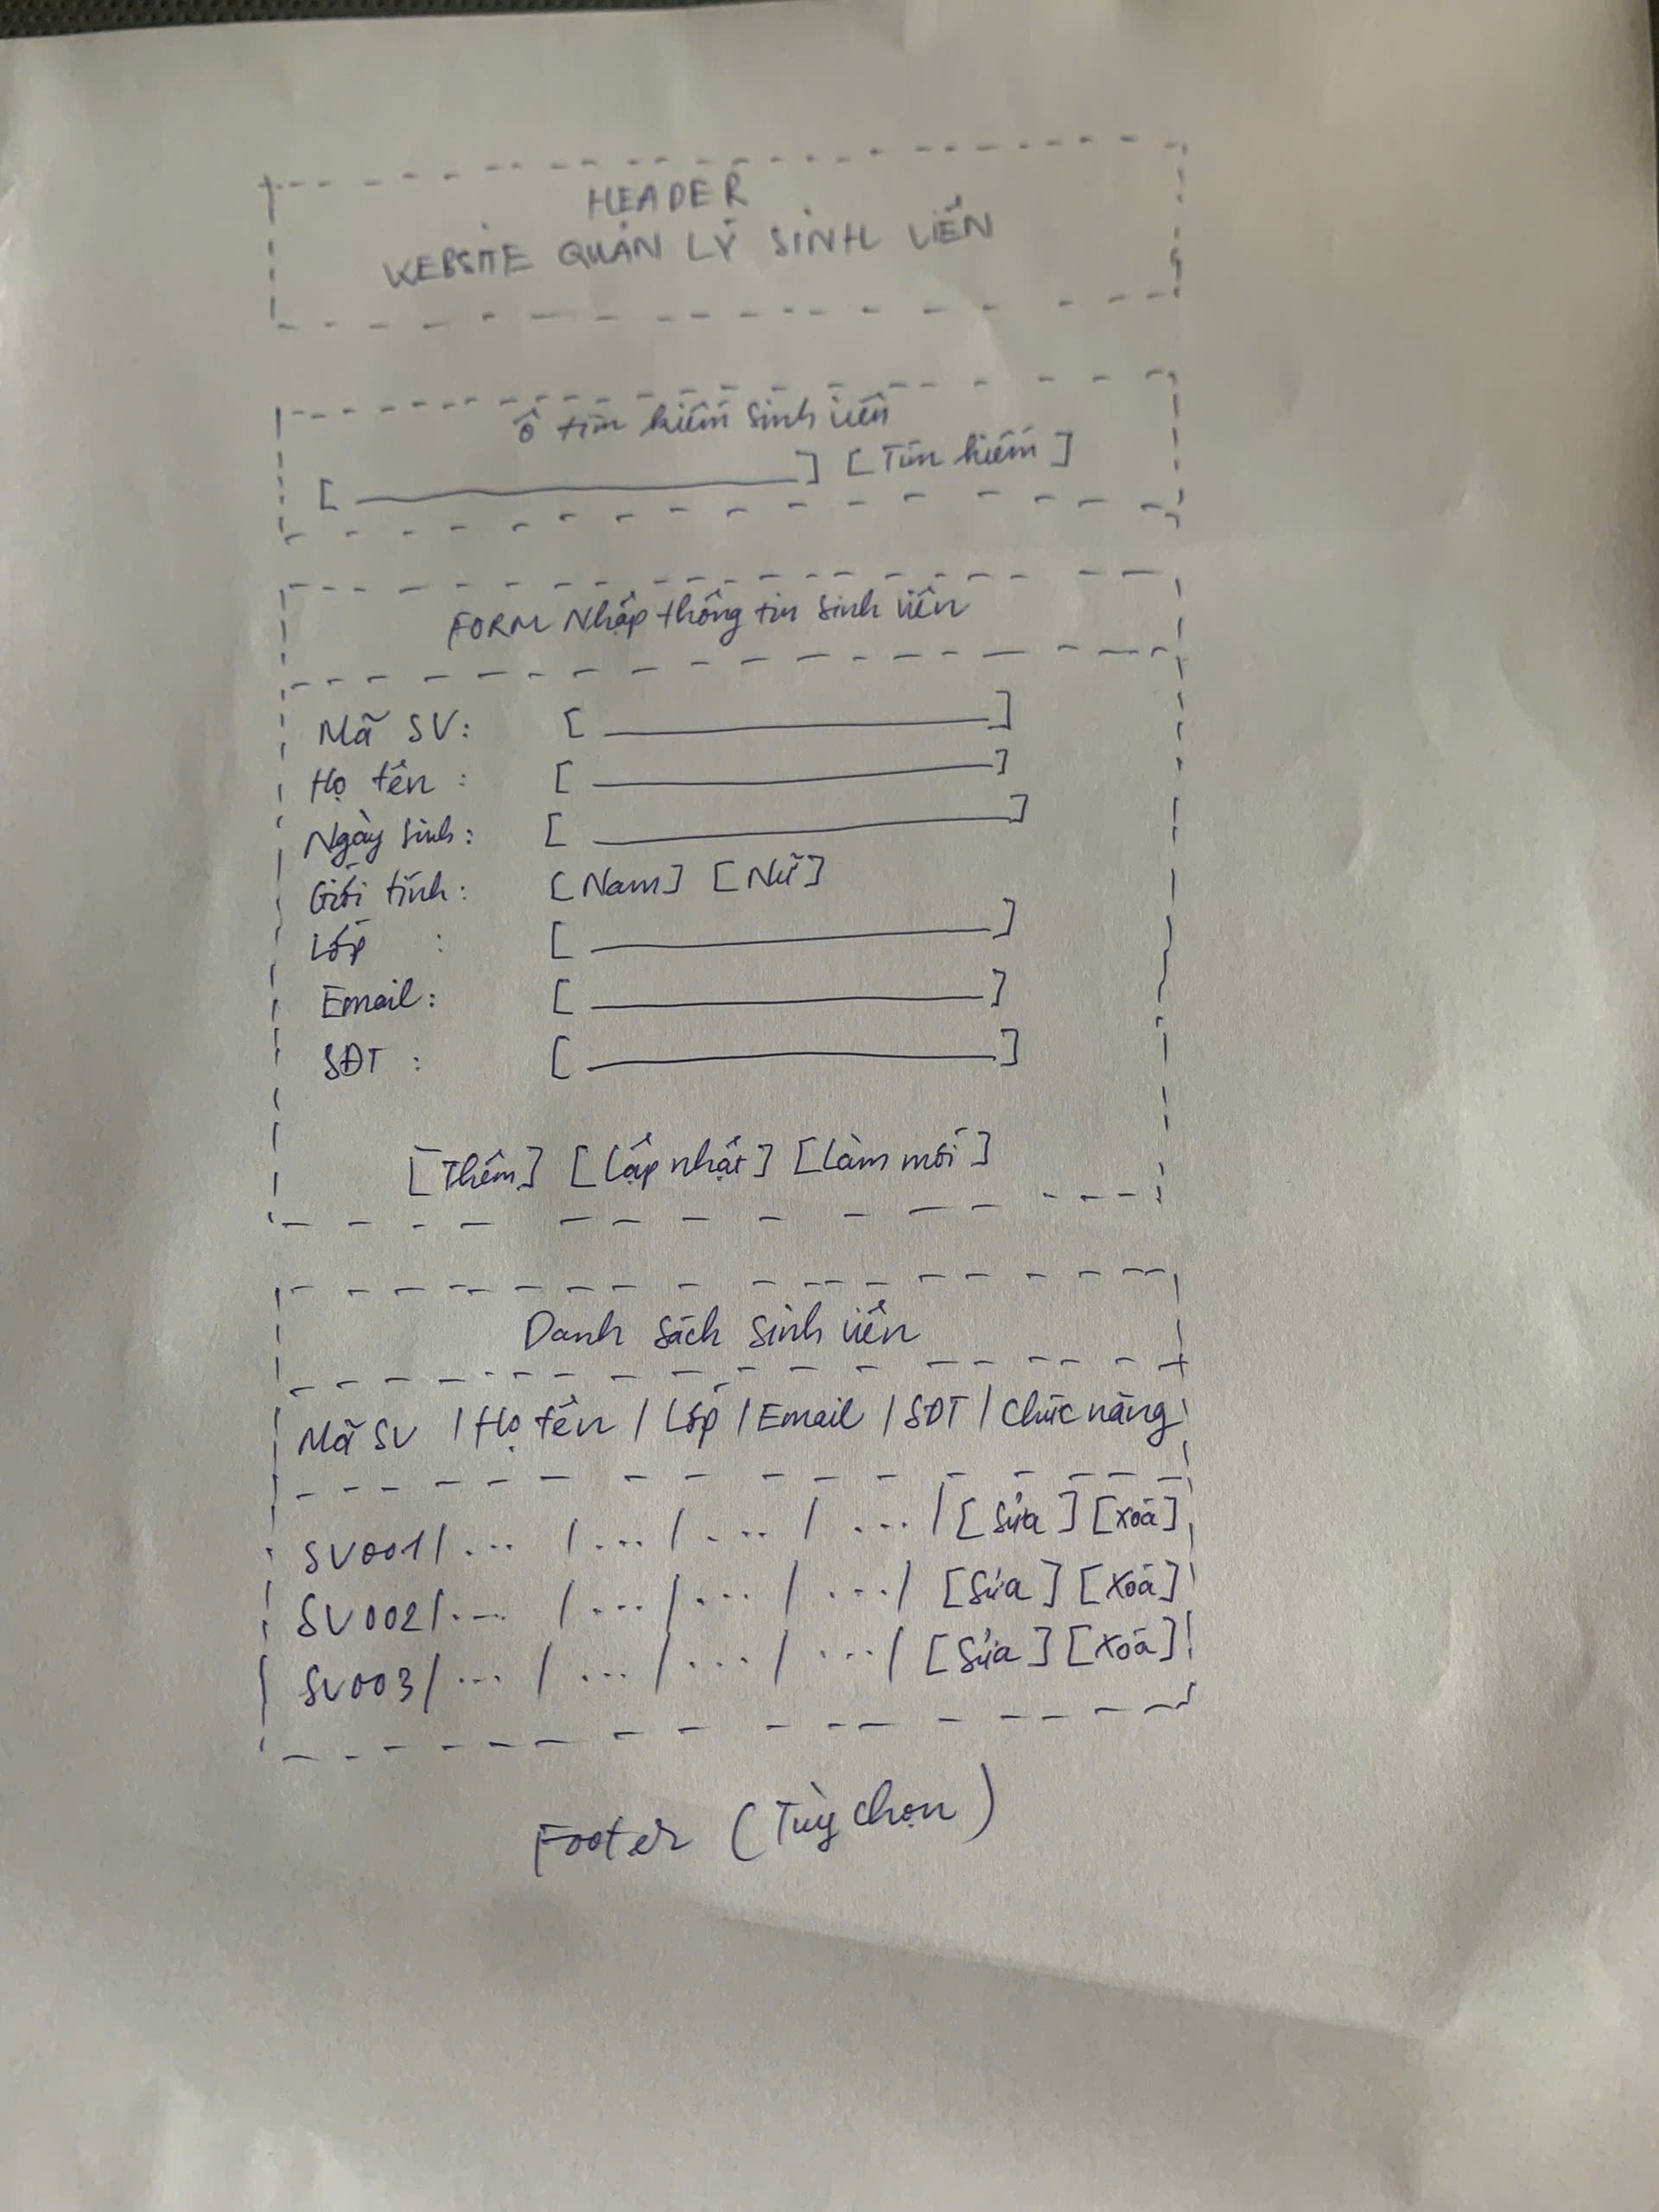

4. Testing - Add Student
Em nhập thông tin sinh viên và nhấn nút Add. Hệ thống hiển thị sinh viên trong danh sách và lưu dữ liệu vào LocalStorage. Sau khi tải lại trang, dữ liệu vẫn được giữ lại.
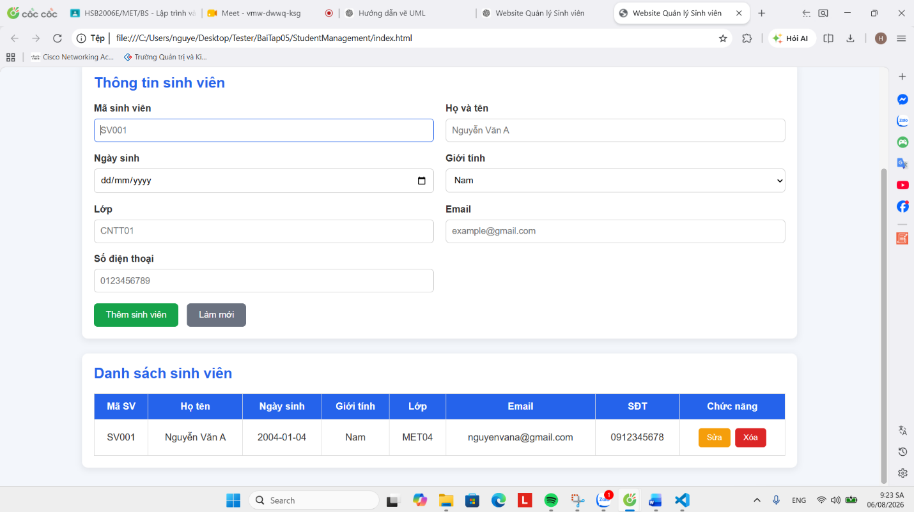

4.1. Testing - Edit Student
Em chọn một sinh viên trong danh sách, chỉnh sửa thông tin rồi nhấn Update. Hệ thống cập nhật đúng dữ liệu của sinh viên mà không tạo bản ghi mới.
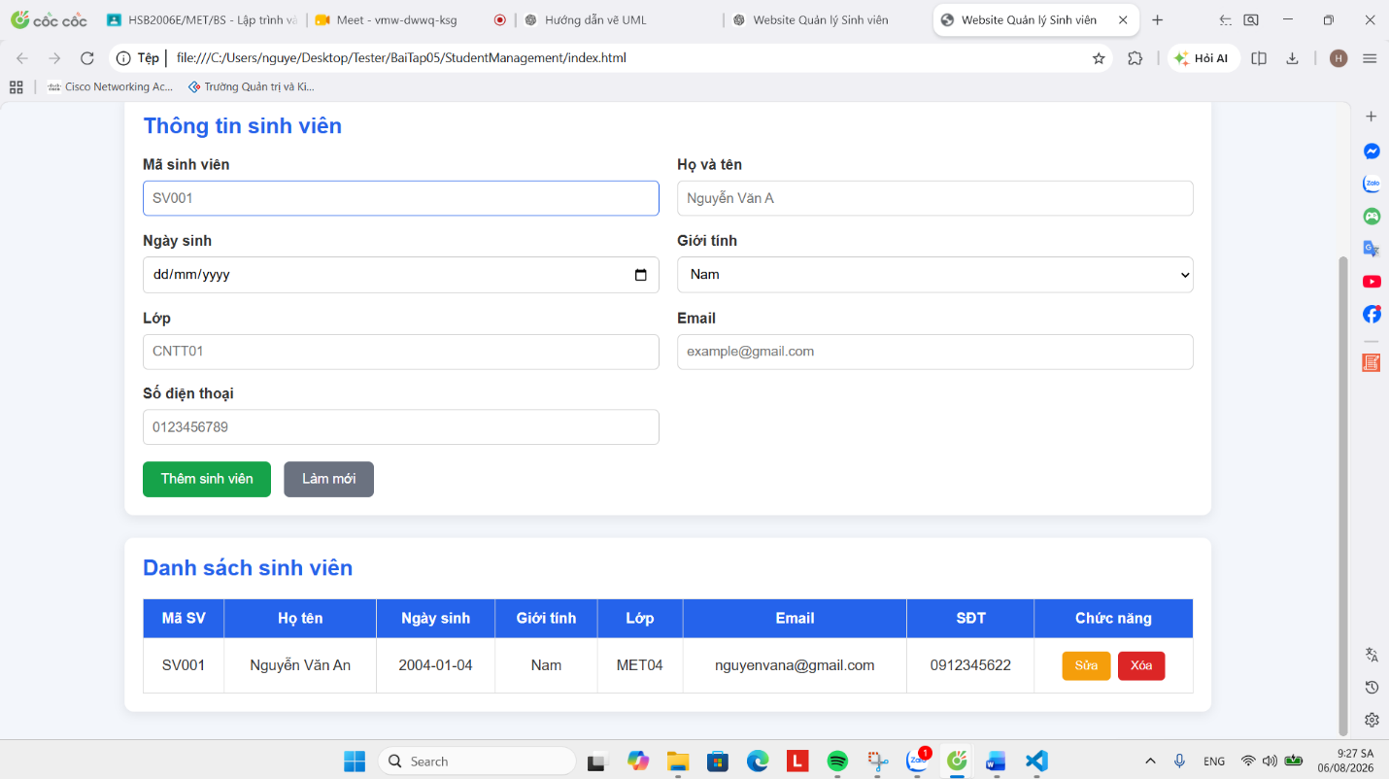

4.2. Testing - Delete Student
Em chọn một sinh viên trong danh sách rồi nhấn Delete. Sau khi xóa, sinh viên không còn xuất hiện trong bảng. Em tải lại trang để kiểm tra và dữ liệu đã được xóa khỏi LocalStorage.
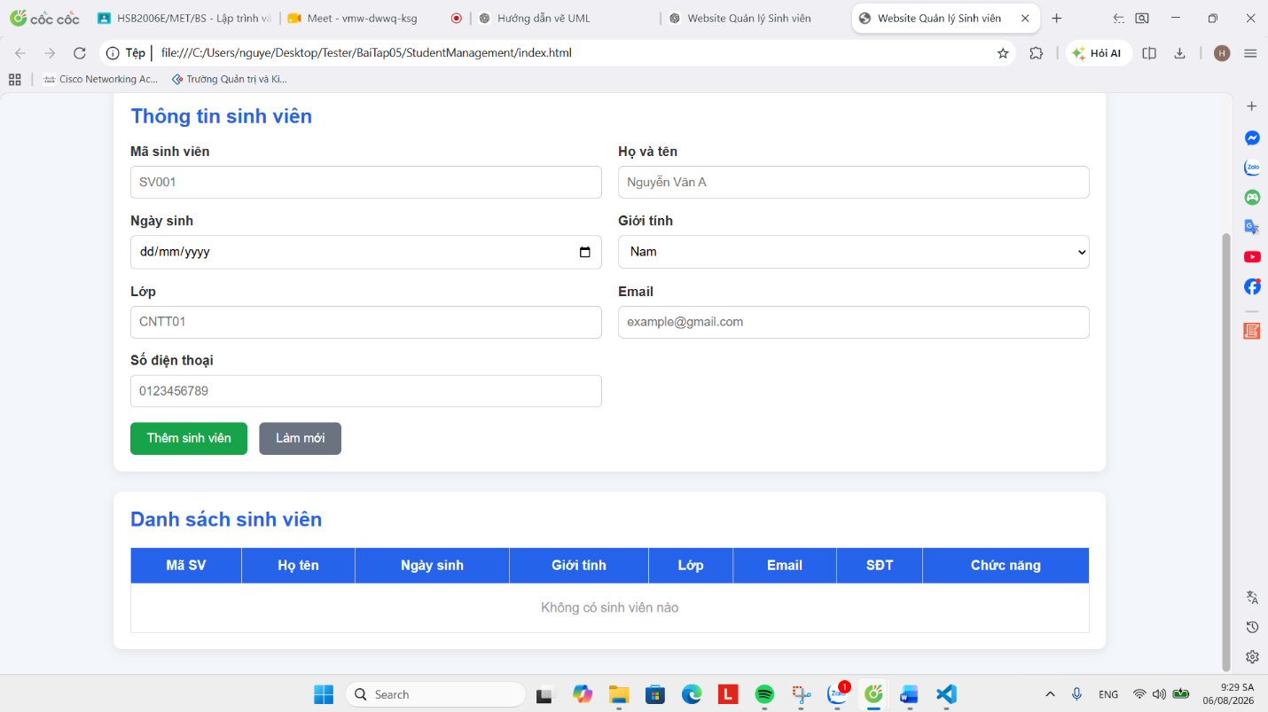

4.3. Testing - Search Student
Em nhập tên hoặc mã sinh viên vào ô tìm kiếm. Hệ thống lọc và hiển thị đúng kết quả phù hợp. Khi xóa nội dung tìm kiếm, danh sách sinh viên hiển thị đầy đủ trở lại.
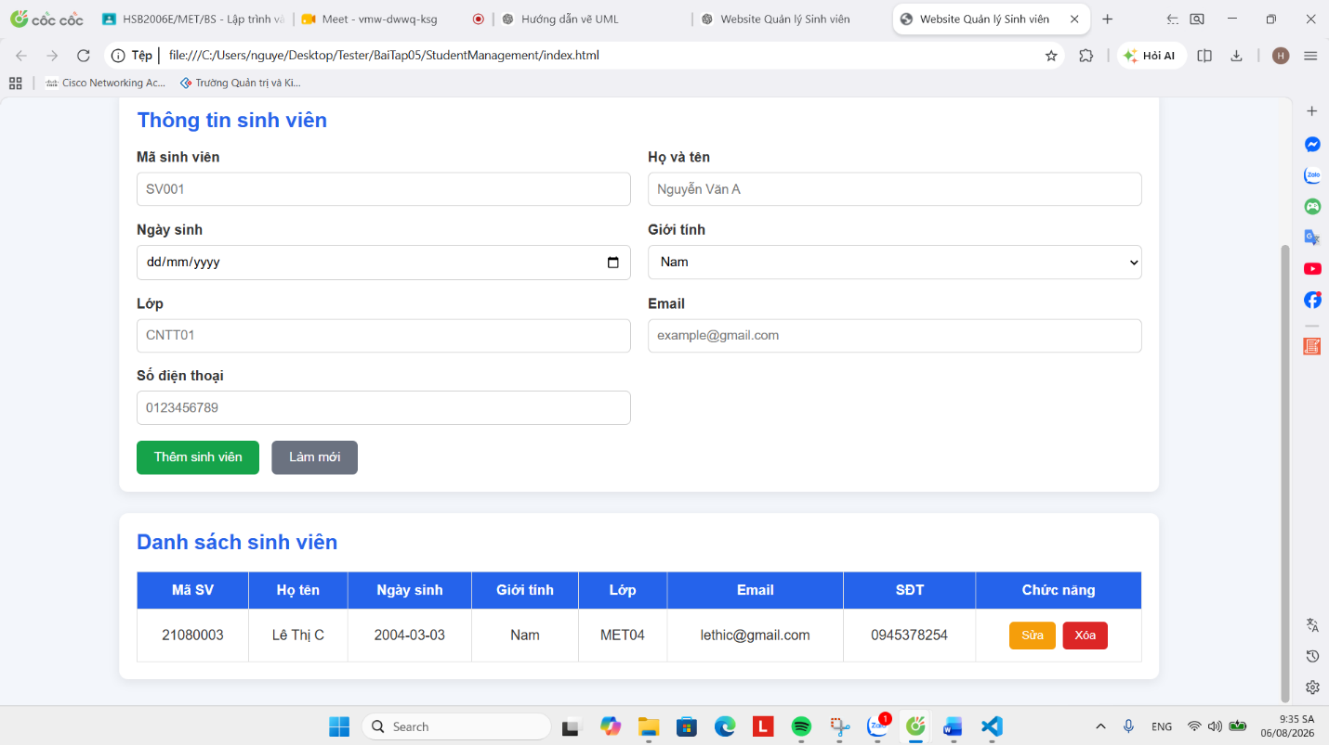

5. Review
Đánh giá dự án Website Quản lý Sinh viên

5.1. Ưu điểm
Dự án đã đáp ứng được các yêu cầu cơ bản của một hệ thống quản lý sinh viên sử dụng HTML, CSS và JavaScript mà không cần sử dụng framework hay cơ sở dữ liệu.
Hoàn thành đầy đủ chức năng
Hệ thống đã triển khai đầy đủ các chức năng theo yêu cầu:
- Thêm sinh viên.
- Sửa thông tin sinh viên.
- Xóa sinh viên.
- Tìm kiếm sinh viên.
- Hiển thị danh sách sinh viên.
- Lưu dữ liệu bằng LocalStorage.
Giao diện thân thiện
- Bố cục rõ ràng và trực quan.
- Các khu vực chức năng được phân chia hợp lý.
- Người dùng dễ dàng thao tác mà không cần hướng dẫn phức tạp.
Dữ liệu được lưu cục bộ
Việc sử dụng LocalStorage giúp dữ liệu không bị mất sau khi tải lại trang, đồng thời không cần cài đặt máy chủ hay cơ sở dữ liệu, phù hợp với mục tiêu học tập và thực hành.
Mã nguồn đơn giản
- HTML, CSS và JavaScript được tách thành các tệp riêng.
- Dễ đọc, dễ chỉnh sửa và bảo trì.
- Phù hợp với người mới học phát triển web.

5.2. Nhược điểm
Mặc dù đáp ứng được yêu cầu cơ bản, dự án vẫn còn một số hạn chế.
Chưa có cơ sở dữ liệu
- Dữ liệu chỉ được lưu trên trình duyệt.
- Khi xóa dữ liệu trình duyệt hoặc đổi thiết bị, toàn bộ dữ liệu sẽ mất.
Chưa có đăng nhập và phân quyền
Hiện tại mọi người đều có thể:
- Thêm.
- Sửa.
- Xóa dữ liệu.
Điều này chưa phù hợp với các hệ thống quản lý thực tế.
Kiểm tra dữ liệu còn đơn giản
Ví dụ:
- Chưa kiểm tra định dạng lớp học.
- Chưa giới hạn độ dài họ tên.
- Chưa xử lý các ký tự đặc biệt hoặc khoảng trắng dư thừa.
- Chưa kiểm tra đầy đủ các trường hợp nhập liệu không hợp lệ.
Giao diện còn cơ bản
- Thiết kế chưa có tính nhận diện thương hiệu.
- Chưa có biểu tượng (icon), thông báo trực quan hoặc hiệu ứng nâng cao.
- Chưa hỗ trợ chế độ tối (Dark Mode).

5.3. Những điểm cần cải thiện
Để nâng cao chất lượng hệ thống, nên xem xét các cải tiến sau:
Cải thiện cấu trúc mã nguồn
- Tách JavaScript thành nhiều mô-đun theo chức năng.
- Giảm sự phụ thuộc vào biến toàn cục.
- Sử dụng addEventListener thay cho các sự kiện gắn trực tiếp trong HTML.
Nâng cao kiểm tra dữ liệu
- Kiểm tra email và số điện thoại chặt chẽ hơn.
- Kiểm tra mã sinh viên không trùng lặp.
- Chuẩn hóa dữ liệu trước khi lưu (loại bỏ khoảng trắng thừa, chuẩn hóa chữ hoa/chữ thường khi cần).
Cải thiện giao diện
- Thiết kế responsive tối ưu hơn cho điện thoại và máy tính bảng.
- Thêm biểu tượng và màu sắc trực quan.
- Sử dụng hộp thoại (modal) cho thao tác thêm, sửa và xác nhận xóa.
- Hiển thị thông báo thành công hoặc lỗi thân thiện hơn thay vì chỉ dùng alert().
Tối ưu trải nghiệm người dùng
- Sắp xếp danh sách theo nhiều tiêu chí.
- Phân trang khi số lượng sinh viên lớn.
- Hiển thị số lượng sinh viên hiện có.
- Cho phép lọc theo lớp hoặc giới tính.

5.4. Hướng phát triển trong tương lai
Để đưa hệ thống gần hơn với một sản phẩm thực tế, có thể phát triển thêm các tính năng sau:
Tích hợp cơ sở dữ liệu
- Sử dụng MySQL hoặc PostgreSQL để lưu trữ dữ liệu lâu dài.
- Đồng bộ dữ liệu giữa nhiều người dùng.
Xây dựng Backend
- Phát triển API bằng Node.js, PHP hoặc Java Spring Boot.
- Thực hiện đầy đủ các thao tác CRUD thông qua API.
Hệ thống đăng nhập
- Phân quyền theo vai trò:
  - Quản trị viên (Admin).
  - Giảng viên.
  - Sinh viên.
- Bảo vệ các chức năng nhạy cảm như sửa và xóa dữ liệu.
Quản lý mở rộng
- Quản lý giảng viên.
- Quản lý môn học.
- Quản lý điểm.
- Đăng ký học phần.
- Thống kê và báo cáo.
Báo cáo và xuất dữ liệu
- Xuất danh sách sinh viên ra Excel hoặc PDF.
- In báo cáo.
- Thống kê theo lớp, khóa học hoặc giới tính.
Nâng cao công nghệ
- Chuyển sang sử dụng React, Vue hoặc Angular để phát triển giao diện.
- Áp dụng TypeScript để tăng tính an toàn của mã nguồn.
- Tự động kiểm thử bằng các công cụ như Jest hoặc Cypress.
- Triển khai hệ thống lên các nền tảng lưu trữ như GitHub Pages hoặc Netlify để người dùng có thể truy cập trực tuyến.

5.5. Kết luận
Website Quản lý Sinh viên là một dự án phù hợp để thực hành quy trình phát triển phần mềm theo AI Workflow, từ giai đoạn phân tích yêu cầu, lập kế hoạch, thiết kế, lập trình, kiểm thử đến đánh giá. Dự án đã đáp ứng đầy đủ các yêu cầu chức năng cơ bản và thể hiện khả năng áp dụng HTML, CSS, JavaScript cùng LocalStorage để xây dựng một ứng dụng web hoàn chỉnh.
Mặc dù vẫn còn những hạn chế về kiến trúc, bảo mật và khả năng mở rộng, đây là nền tảng tốt để tiếp tục phát triển thành một hệ thống quản lý sinh viên thực tế. Việc bổ sung cơ sở dữ liệu, backend, cơ chế đăng nhập và các chức năng quản lý nâng cao sẽ giúp dự án trở nên chuyên nghiệp và đáp ứng tốt hơn nhu cầu sử dụng trong môi trường thực tế.

6.Conclusion
Trong bài tập này, em đã áp dụng AI Workflow để phát triển Website Quản lý Sinh viên theo các bước: Requirement, Planning, Design, Coding, Testing và Review. AI giúp em phân tích yêu cầu, lập kế hoạch, hỗ trợ sinh mã nguồn và đánh giá sản phẩm. Tuy nhiên, em vẫn phải kiểm tra kết quả, chạy thử chương trình và sửa lỗi để đảm bảo website hoạt động đúng. Qua bài tập này, em hiểu rõ hơn cách kết hợp AI với quy trình phát triển phần mềm trong thực tế.

7. References
1. OpenAI ChatGPT
2. HTML Documentation
3. CSS Documentation
4. JavaScript Documentation
5. MDN Web Docs

